**微生物的培养与发酵工程**



**【考情分析】**

1.考查内容

（1）本专题内容一直是高考的重点，考查的内容包括传统发酵技术、微生物的培养与应用等。

（2）“微生物的培养技术及应用”的考查主要集中在利用特殊培养基对微生物进行纯化培养和计数等方面。

2.题型难度

（1）题型上，已出现的高考试题中，全国卷主要为非选择题，省份单科卷常为单项单选题。

（2）难度上，多为中档题或容易题，学生较易得分。

3.命题特点

（1）试题常常以文献或生活中的微生物的应用实例为命题情境，考查微生物的培养与发酵工程应用。

（2）试题情境常为文字信息，试题设计既有知识点的综合，也有知识点的延伸和迁移，如“2020山东，12”，题干摘录了《齐民要术》中关于酿酒的一段话，要求对该段话进行分析，题干信息多，选项关联跨度大。

**【网络构建】**

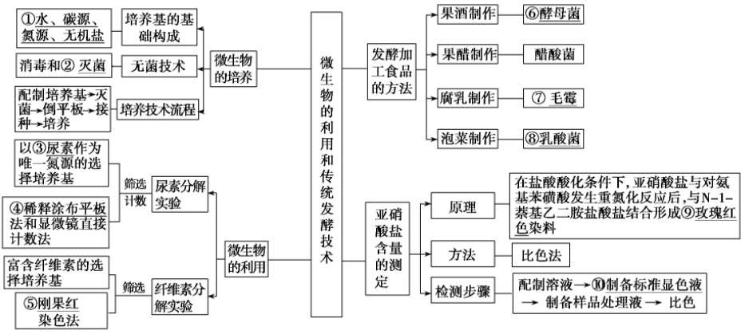

**【重难点梳理】**

**一、微生物的培养基**

1.概念：人们按照微生物对营养物质的不同需求，配制出供其生长繁殖的营养基质。

2.营养成分

（1）确定原则：根据微生物的需要。

（2）主要营养物质：碳源、氮源、水和无机盐。

（3）其他条件：pH、特殊营养和氧气

3.种类

|  |  |  |  |
| --- | --- | --- | --- |
| **划分标准** | **培养基种类** | **特点** | **用途** |
| 物理性质 | 液体培养基 | 不加凝固剂 | 工业生产或实验室中微生物的大量培养 |
| 半固体培养基 | 加少量凝固剂 | 观察微生物的运动、分离、鉴定等 |
| 固体培养基 | 加人凝固剂—琼脂（是从红藻中提取的一种多糖，在配制培养基中用作凝固剂）；微生物在固体培养基表面生长，可以形成肉眼可见的菌落 | 实验室中微生物的分离、鉴定、活菌计数、保藏菌种等 |
| 化学组成 | 天然培养基 | 用化学成分不明确的天然物质配制而成 | 常用于实际工业生产 |
| 合成培养基 | 用成分已知的化学物质配制而成，其中成分的种类比例明确 | 常用于微生物的分离、鉴定 |
| 目的用途 | 选择培养基 | 在培养基中加入某种化学物质，以抑制不需要的微生物生长，促进所需要的微生物的生长 | 筛选目的菌 |
| 鉴别培养基 | 根据微生物的特点，在培养基中加入某种指示剂或化学药品配制而成的 | 微生物的鉴别 |

4.培养基的制备

（1）步骤：计算→称量→溶化（→调pH）→灭菌→倒平板。

（2）培养基的配制原则

目的要明确：配制时应根据微生物的种类、培养目的等确定配制的培养基种类。

营养要协调：注意各种营养物质的浓度和比例。

pH要适宜：培养不同微生物所需pH不同，细菌为6.5-7.5，放线菌为7.5-8.5，真菌为5.0~6.0。

**二、消毒和灭菌**

|  |  |  |  |  |
| --- | --- | --- | --- | --- |
| **项目** | **条件** | **结果** | **常用方法** | **应用范围** |
| 消毒 | 较为温和的物理或化学方法 | 仅杀死物体表面或内部的部分微生物 | 煮沸消毒法 | 日常用品 |
| 巴氏消毒法 | 不耐高温的液体（如牛奶） |
| 化学药剂消毒法 | 用酒精擦拭双手，用氯气消毒水源 |
| 灭菌 | 强烈的理化因素 | 杀死物体内外所有的徵生物，包括芽孢和孢子 | 灼烧灭菌法 | 接种工具 |
| 干热灭菌法 | 玻璃器皿、金属用具 |
| 高压蒸汽灭菌法 | 培养基及容器 |

**三、平板划线法与稀释涂布平板法的比较**

|  |  |  |
| --- | --- | --- |
| **项目** | **平板划线法** | **稀释涂布平板法** |
| 纯化原理 | 通过连续划线操作实现 | 将菌液进行一系列的梯度稀释和涂布平板操作实现 |
| 注意事项 | 每次划线前后均需灼烧接种环 | 稀释度要足够高 |
| 菌体获取 | 在具有显著的菌落特征的区域菌落中挑取菌体 | 从适宜稀释度的平板上的菌落中挑取菌体 |
| 优点 | 可以根据菌落的特点获得某种微生物的单细胞菌落 | 既可以获得单细胞菌落，又能对微生物计数 |
| 缺点 | 不能对微生物计数 | 操作复杂，需要涂布多个平板 |

**四、两种计数方法的比较**

|  |  |  |
| --- | --- | --- |
|  | **直接计数法**  **（显微镜直接计数法）** | **间接计数法**  **（活菌计数法）** |
| 原理 | 常利用细菌计数板或血细胞计数板，在显微镜下计算一定体积的样品中微生物的数量 | 当样品的稀释度足够高时，培养基表面生长的单个菌落，来源于样品稀释液中的一个活菌。通过统计平板上的菌落数就能推测出样品中大约含有多少活菌 |
| 主要用具 | 显微镜、细菌计数板或血细胞计数板 | 培养基 |
| 计数依据 | 菌体本身 | 培养基上的菌落数 |
| 优点 | 计数方便、操作简单 | 计数的是活菌 |
| 缺点 | 死菌、活菌都计算在内 | 操作较复杂有一定误差 |
| 计算公式 | 以25×16型血细胞计数板为例，每毫升原液含菌数=400×10000×每小格平均菌体数×稀释倍数 | 每毫升原液含菌数=培养基上平均菌落数目÷涂布平板时所用稀释液的体积（mL）×稀释倍数 |

**五、传统发酵技术**

1.发酵：利用微生物，在适宜的条件下，将原料通过微生物的代谢转化为人类所需要的产物的过程。

2.实例：腐乳制作

（1）参与微生物：毛霉、酵母、曲霉等。

（2）原理：豆腐中的蛋白质被分解成小分子的肽和氨基酸，味道鲜美，易于消化吸收

3.传统发酵技术

（1）概念：直接利用原材料中天然存在的微生物，或利用前一次发酵保存下来的面团、卤汁等发酵物中的微生物进行发酵、制作食品的技术。

（2）形式：以混合菌种的固体发酵及半固体发酵为主，通常是家庭式或作坊式的产物：腐乳、酱油、醋、泡菜、豆豉、酱等。

**六、果醋与果酒的制作**

1.制作原理和条件

|  |  |  |  |
| --- | --- | --- | --- |
|  | | **果酒制作** | **果醋制作** |
| 菌种 | | 酵母菌 | 醋酸菌 |
| 原理 | | 无氧呼吸产生酒精 | （1）O2、糖源充足：糖→醋酸  （2）有O2、缺少糖源：乙醇→乙醛→醋酸 |
| 条件 | 温度 | 酒精发酵18~25℃ | 最适为30~35℃ |
| 空气 | 前期：需氧  后期：不需氧 | 需充足的氧气 |
| 时间 | 10~12d | 7-8d |

2.制作流程

挑选葡萄→冲洗→榨汁→酒精发酵（果酒）→醋酸发酵（果醋）

3.果醋、果酒发酵装置

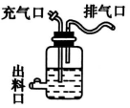

（1）发酵装置各部位的作用

①充气口：在醋酸发酵时连接充气泵进行充气。

②排气口：排出酒精发酵时产生的二氧化碳。

③出料口：是用来取样的。

④与瓶身相连的长而弯曲的胶管：防止空气中微生物的污染。

（2）该装置的使用方法：使用该装置制果酒出时，应该关闭充气口；制醋时，应将充气口连接充气泵进行充气。

（3）装置分析

①因酵母菌的繁殖需要空气，醋酸菌是好氧菌，所以在果酒制作的前期和果醋制作的整个过程中都需氧。因酵母菌产生酒精是在无氧条件下进行的，故应控制充入氧的量，应在充气口设置开关。

②由于在酒精发酵过程中产生CO2，因此又需设排气口；为防止空气中微生物的污染，排气口应连接一个长而弯曲的胶管。

③因要对发酵的情况进行及时监测，故应设置出料口便于取料。

**七、泡菜的腌制**

1.制作原理：在无氧条件下，乳酸菌将葡萄糖分解成乳酸。

2.步骤

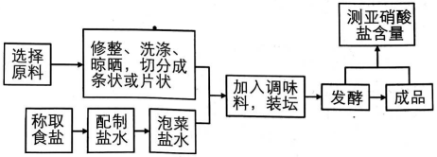

3.操作关键

①泡菜坛的选择选用火候好、无裂纹、无砂眼、坛沿深、盖子吻合好的泡菜坛

②腌制的条件：控制腌制的时间、温度和食盐的用量。防止杂菌污染，严格密封。

4.泡菜制作的注意事项

（1）材料的选择及用量

①蔬菜应新鲜，若放置时间过长，蔬菜中的硝酸盐易被还原成亚硝酸盐。

②清水和盐的质量比为4∶1，盐水要煮沸后冷却。煮沸有两大作用，一是除去水中的氧气，二是杀灭盐水中的其他细菌。

（2）防止杂菌污染：每次取样用具要洗净，要迅速封口。

（3）氧气需求

①泡菜坛要选择透气性差的容器，以创造无氧环境，有利于乳酸菌发酵，防止泡菜腐烂。

②泡菜坛盖边沿的水槽要注满水，以保证乳酸菌发酵所需的无氧环境，并注意在发酵过程中经常向水槽中补充水。

（4）温度：发酵过程温度控制在室温即可。温度过高，则易滋生杂菌；温度过低，则发酵时间延长。

**八、发酵工程**

1.发酵工程的概念：利用微生物的特定功能，通过现代工程技术，规模化生产对人类有用的产品。

2.发酵工程的基本流程

菌种的选育（诱变育种、基因工程和细胞工程）

↓

扩大培养

↓

培养基的配制

↓

培养基和设备的灭菌

↓

接种（注意防止杂菌的污染，发酵罐冷却后才可加入）

↓

发酵罐内发酵——中心环节：需严格控制温度、pH、溶氧、通气量与转速等发酵条件

↓

产品的分离和提纯：菌体可采用过滤、沉淀等方法分离；代谢产物可采用蒸馏、萃取、离子交换等方法提取。

3.发酵工程的特点

（1）生产条件温和：温度、压力都不高。

（2）原料来源丰富且价格低廉：微生物种类多，易分离。

（3）产物专一：可直接生产某种物质。

（4）废弃物对环境的污染小且容易处理：废料包括各种代谢产物，只要灭菌后，一般对环境不造成污染。